Министерство образования и науки Российской Федерации

Федеральное государственное бюджетное образовательное учреждение высшего образования

**«МОСКОВСКИЙ ПОЛИТЕХНИЧЕСКИЙ УНИВЕРСИТЕТ»**

**(МОСКОВСКИЙ ПОЛИТЕХ)**

ФАКУЛЬТЕТ ИНФОРМАЦИОННЫХ ТЕХНОЛОГИЙ

КАФЕДРА «ИНФОКОГНИТИВНЫЕ ТЕХНОЛОГИИ»

**Отчет проделанной работы по эскизному проекту** «Внедрение системы электронного документооборота»  
Удостоверяющий Центр Инфотекс – для решения задач ИБ Университета

Выполнила: Мельник Елизавета Васильевна

Куратор проекта: Кесель С.А.

Москва 2019 г.

**Как внедрить СЭД?**

Внедрение СЭД включает в себя несколько этапов, которые организация должна выполнить самостоятельно вне зависимости от участия поставщика системы. Эти этапы включают в себя набор логически взаимосвязанных действий и мероприятий, которые позволят организации оценить проект в целом, и повысить вероятность успешного завершения проекта.

Общая схема этапов внедрения системы электронного документооборота представлена на рисунке.

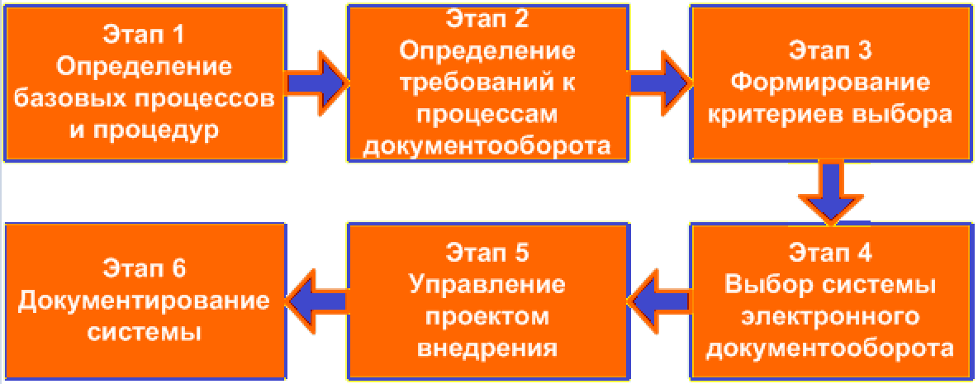

Основные этапы внедрения системы электронного документооборота включают в себя:

*Этап 1. Определение базовых процессов и процедур.*

Цель данного этапа заключается в четком определении состава существующих процессов документооборота и процедур обработки документации. Для этого необходимо провести детальный анализ существующих процессов и процедур.

В ходе этого этапа необходимо:

* определить процессы верхнего уровня;
  + Создание документов (приказов отчетности) для передачи выше поставленным лицам для подписи.
  + В случае неправильного составления - пересыл и редактирование документов.
  + Хранение документов.
* определить детальный состав процессов;
  + Составление документа или нахождение похожего в базе.
  + Постановка ЭЦП на составленный документ. Либо редактирование старого и так же постановка цп.
  + Отправление выше поставленному лицу.
  + Проверка документа.
  + В случае правильного составления – подпись. В случае неправильно пересыл обратно.
  + В случае правильного составления публикация. В случае неправильного переделка его и вновь возобновление.
* определить цели для процессов документооборота;
  + Сократить время для передачи, сверки, поиска и др. работ с документами в бумажном виде
* определить технические цели для процессов документооборота.
  + Работа с ЭЦП.
  + Работа с УЦ Инфотекс.

*Этап 2. Определение требований к процессам документооборота.*

На данном этапе определяется, какие изменения необходимо внести в процессы документооборота, чтобы они работали эффективно и могли быть автоматизированы.

На данном этапе необходимо:

* провести технологическую оценку процессов документооборота;
* определить требования к процессам;
* подготовить представление технологии процесса «как должно быть»;
* установить измеряемые характеристики процессов;
* сформулировать технические требования к процессам документооборота и подготовить техническое задание.

Данный пункт необходимо запрашивать непосредственно у заказчика (Университета). Можно предположить, что процесс документооборота должен быть:

* + Прост для обучения
  + Включать в себя оборудование для ЭЦП
  + Включать в себя оборудования для шифрования данных
  + Включать в себя оборудования для предоставления каналов передачи информации

*Этап 3. Формирование критериев выбора системы электронного документооборота*.

На основании данных первого и второго этапов необходимо сформулировать набор критериев для выбора СЭД. Критерии выбора СЭД будут во многом определять объем дальнейших работ и порядок организации взаимодействия с поставщиком системы.

На данном этапе необходимо:

* классифицировать существующие документы по видам;
  + Предположительно заявления, отчеты, положения, приказы.
* провести оценку существующих форм документов;
* определить состав данных, которые будут перенесены в электронный вид;
* определить требования к пользовательскому интерфейсу;
* составить набор критериев выбора системы электронного документооборота.

*Этап 4. Выбор системы электронного документооборота.*

Этот этап позволяет организации определить основные технологии, на основании которых будет работать система электронного документооборота, выбрать подходящую систему и определить поставщика услуг по внедрению системы электронного документооборота.

На данном этапе необходимо:

* определить состав функций системы документооборота;
  + Основной функционал СЭД должен включать в себя:
    - возможность создания документов;
    - возможность изменения документов;
    - возможность хранения документов;
    - возможность передачи и приема документов;
* определить вид системы документооборота, наибольшим образом соответствующий потребностям организации;
  + ведение полностью электронного документооборота или совмещения режимов (бумажно-электронного)
* сформировать список возможных поставщиков СЭД;
  + Зависит от того, с кем сотрудничает университет
* выбрать поставщика системы электронного документооборота.

*Этап 5. Управление проектом внедрения системы электронного документооборота.*

После выбора поставщика системы электронного документооборота необходимо разработать план внедрения. Этот этап может занять достаточно много времени, однако время на планирование поможет значительно сократить время на внедрение системы. План может быть разработан совместно с поставщиком услуг.

План управления проектом должен включать следующие работы:

* проектирование функционала системы;
* внедрение системы;
* тестирование и оценка работы системы;
* опытная эксплуатация системы;
* доработка и настройка системы.

*Этап 6. Документирование системы*.

Этот этап может выполняться параллельно с предыдущим этапом. Целью данного этапа является создание определенных организационных правил, которые обеспечат стабильную работу системы электронного документооборота.

На данном этапе необходимо:

* провести обучение персонала;
* разработать процедуры и регламенты взаимодействия пользователей;
* разработать руководства по работе с системой.

**Какой УЦ выбрать? И сколько это будет стоить?**

Так как университет сотрудничает с компанией Инфотекс, то следовательно использовать стоит УЦ именно этой компании.

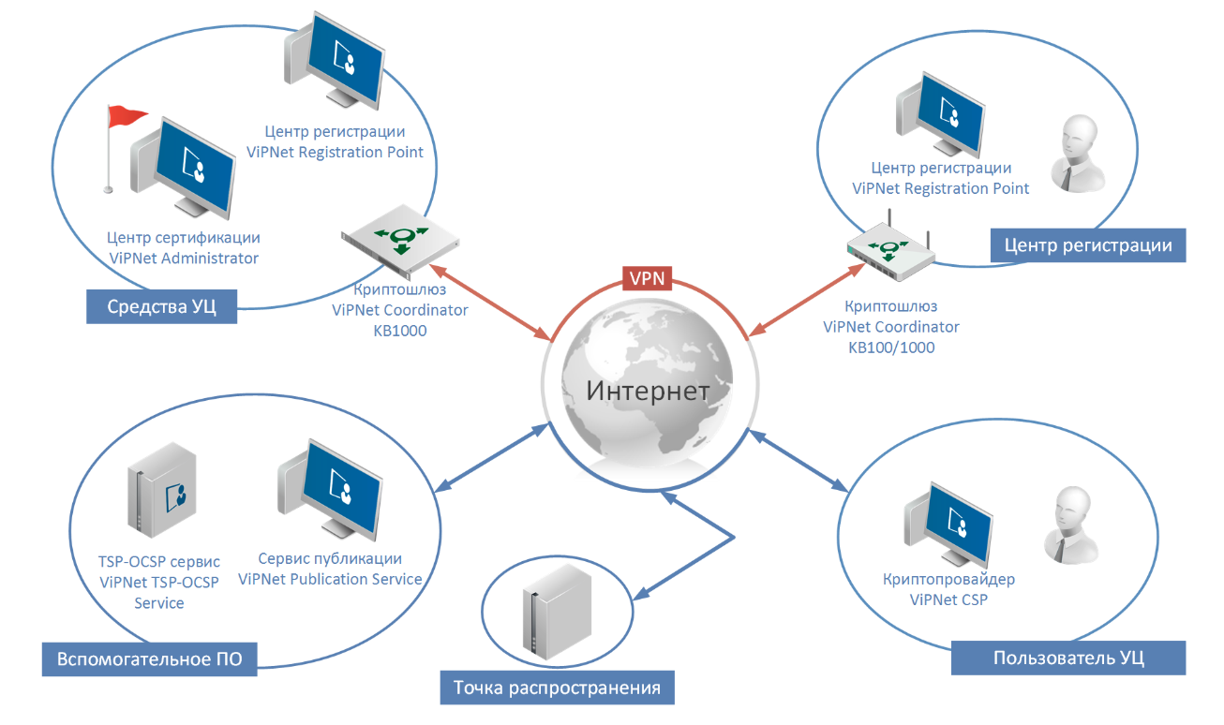**УЦ Infotecs**

Ниже предоставлена информация непосредственно с сайта партнера нашего университета.

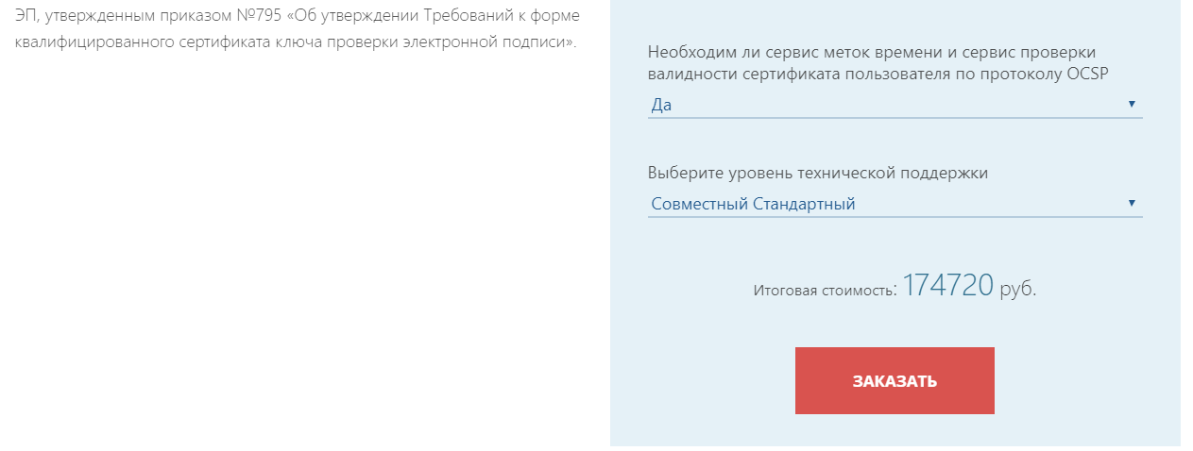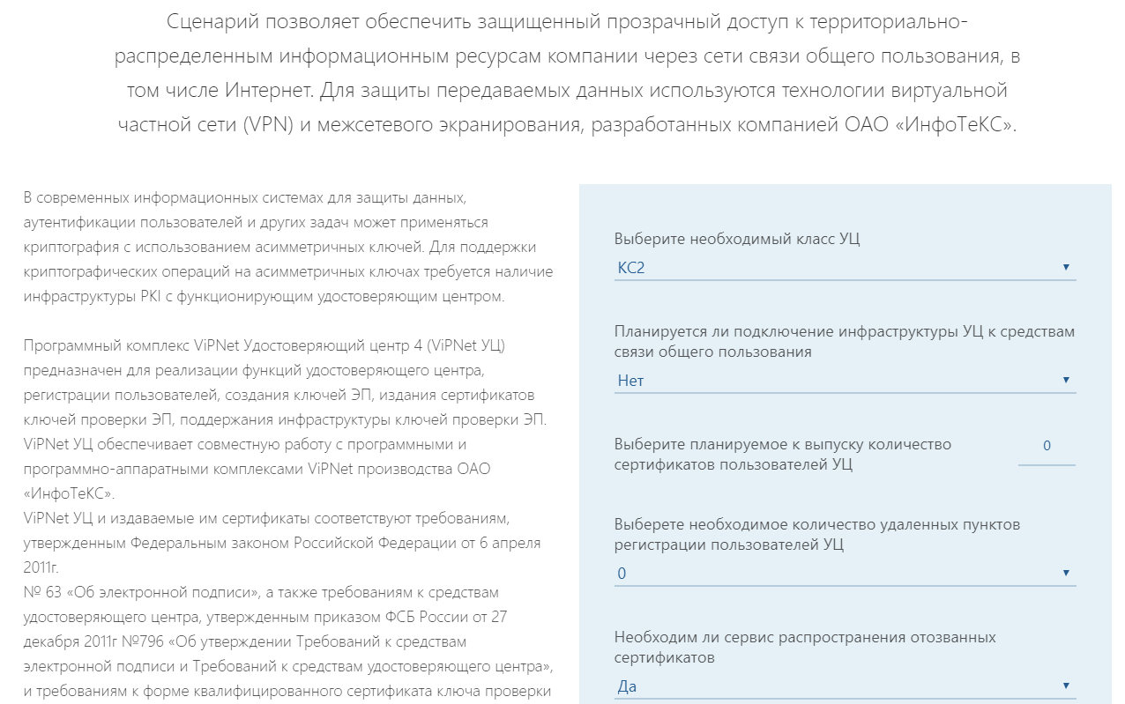На данной страничке указана структура данного УЦ, а так же возможность расчета для покупки оборудования и использования обслуживания данной организации.

1. Так как университет не нуждается в контроле встраивания криптографических средств со стороны ФСБ России, то выбираем необходимый КС2 класс УЦ.
2. Так как не планируется подключение инфраструктуры УЦ к средствам связи общего пользования, то выбираем НЕТ.
3. Так как внедрение СЭД будет осуществляться на уровне ректората, то количество выпускаемых сертификатов будет соответствовать количеству людей указанных в утвержденном приказе от 22.05.2019 г. №367-ОД ректором Владимиром Владимировичем Миклушевским, то есть 20 человек, включая ректора, а именно

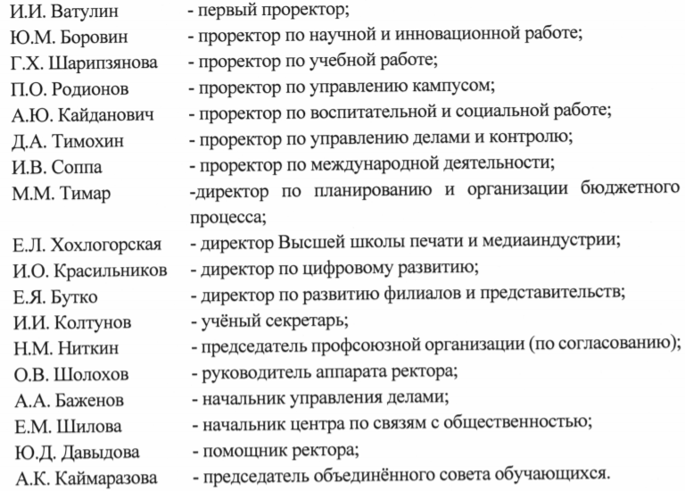

1. Необходимое количество удаленных пунктов регистрации пользователей УЦ минимум 1
2. Сервис распространения отозванных сертификатов – необходим для определения статуса сертификата
3. Сервис меток времени и сервис проверки валидности сертификата пользователя по протоколу OCSP – необходим для проверки статуса SSL-сертификата.

*OCSP - Online Certificate Status Protocol.

** SSL-сертификат - Это цифровая подпись сайта, которая нужна для работы протокола защищенной передачи данных в сети. Она обеспечивает шифрованное соединение, то есть информация, которой они обмениваются, защищена от посторонних — провайдера, оператора, администратора вайфай-сети и прочих.

1. Уровень Технической поддержки выберем стандартный

**Итого:**

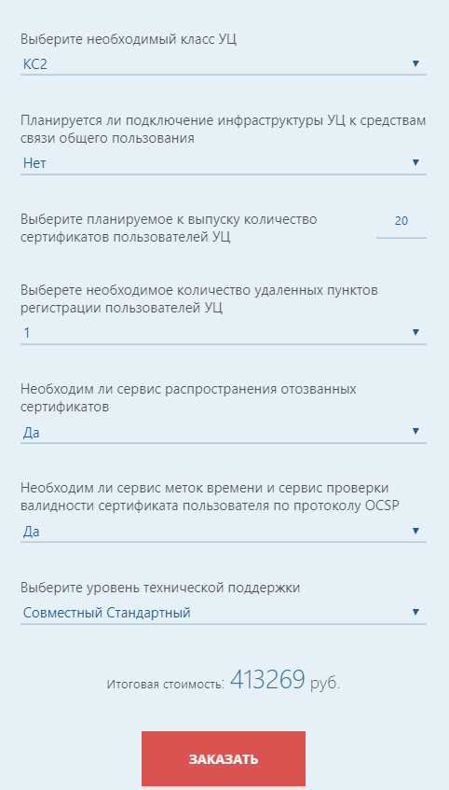

Помимо очевидных результатов, которые возникнут после внедрения СЭД, можно отметить и другие положительные эффекты. Такие как оптимизация процессов, увеличение качества и сокращение сроков принятия решений, способствующих повышению работоспособности. После внедрения системы и ухода от бумажных носителей возрастет эффективность взаимодействия сотрудников из разных отделов, сопровождающих весь рабочий цикл, появится возможность одновременной их работы в системе.

После внедрения СЭД весь процесс документооборота, сопровождающий работу, станет более прозрачным, станет видна все картина целиком. Благодаря этому, упростится контроль руководством всех стадий работ университета, начиная от обработки заявлений и заканчивая отслеживанием готовых приказов. Также появится возможность отслеживать заявление или отчет на всех стадиях и в кратчайшие сроки реагировать на пожелания вышестоящих людей из администрации, их корректировок по оформлению и содержанию, оперативно реагировать на изменение ситуации в работе университета. Что является плюсом как самого университета, в первую очередь ориентированного на организацию предоставления обучения, так и самого ректората. Система должна предоставлять возможность дальнейшей модернизации как программного обеспечения, так комплекса технических средств. В качестве перспективы развития данного проекта можно рассмотреть возможность использования, модернизации и масштабирования такой системы для автоматизации новых задач университета, связанных с обработкой документов и электронных форм.